新 书 推 荐

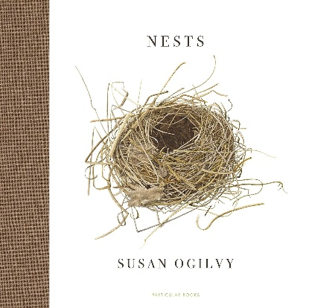
中文书名：《巢的艺术》
英文书名：NESTS
作 者：Susan Ogilvy
出 版 社：PRH UK, Particular Books
代理公司：ANA/Jessica
页 数：128页
出版时间：2021年10月
代理地区：中国大陆、台湾
审读资料：电子稿
类 型：自然常识
版权已授：瑞典、威尔士、韩国
原版销量超2.4万册

内容简介：

这是一部赞誉鸟类筑巢智慧的惊艳之作，由知名插画师苏珊·奥格威（Susan Ogilvy）所著。

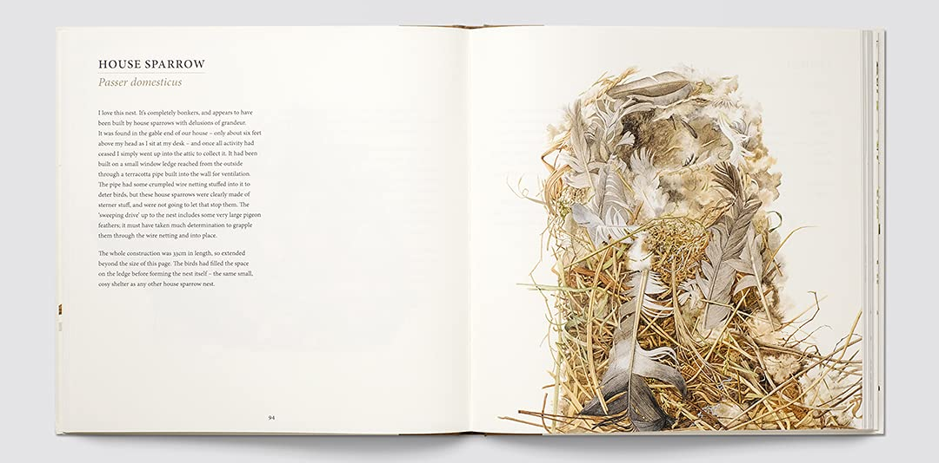

奥格威的创作之旅始于一次意外邂逅：在一次风暴过后，当她在花园中整理断枝残叶时，她在自家花园的冷杉树下的草地上发现了一个苍头燕雀的巢——那是个形状奇特、湿漉漉的团块。她将其带回室内，放在报纸上，随着水分的蒸发，这个已经变成一团的鸟巢逐渐展开，竟变得如宝石一般精致。这一变化过程让她惊呆了，她立即放下了手中的一切工作，开始等比例地绘制这个鸟巢。

在此以后，奥格威彻底迷上了鸟巢写生。她先后绘制了五十多个鸟巢，每一幅画作都展现了其精妙的结构。每种鸟类都有其独特的习惯，它们会根据当地的可得材料来筑巢——最常见的材料有细枝、树根、草茎、芦苇、树叶、苔藓、地衣、毛发、羽毛和蜘蛛网，偶尔也会用人类的棉絮和绳线等，遵循“就地取材”的原则。当然，奥格威从不打扰那些正在筑巢的鸟儿；相反，她依靠的是机缘巧合，她的绘画对象或是已经在完成育雏使命后被遗弃的旧巢，或是被大风卷落的巢。

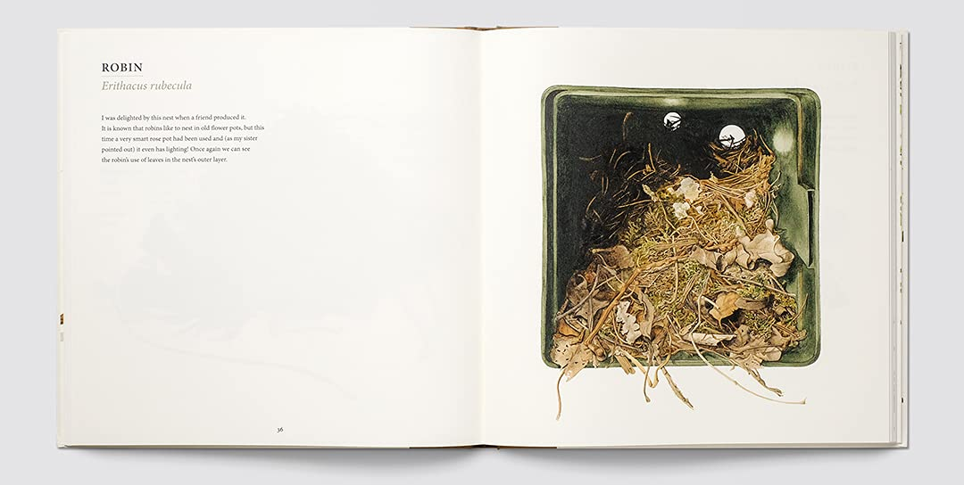

虽然《巢的艺术》中展示的鸟巢来自她家附近——萨默塞特郡和阿伦岛，但其实，这些鸟类的身影遍布欧陆，从斯堪的纳维亚半岛，甚至远至俄罗斯、土耳其和北非都有分布。现如今，关于鸟巢的书寥寥无几，作者参考的最新著作竟然出版于1932年。因此，这本奇妙的书因其稀有性而更加特别。

这本书中所有鸟巢的条目都十分奇妙，均配有一段迷人的描述：关于这个鸟巢及其发现过程，和这种筑巢的鸟类介绍。作为一本精美的收藏品，书中包含了等比例的手绘插图，必将成为艺术和自然爱好者的心头之爱。每个鸟巢都被精细地描绘，细节丰富，完美再现了其真实尺寸。精美的图书装帧设计，也让本书能够成为所有自然爱好者书架上不可或缺的典藏。

作者简介：


苏珊·奥格威（Susan Ogilvy）的作品曾在牛津大学阿什莫林博物馆（Ashmolean Museum）、史密森尼学会（Smithsonian Institute）和英国皇家植物园邱园画廊（Kew Garden Gallery）等场馆展出，并被公共和私人收藏，包括雪莉·舍伍德博士（Dr. Shirley Sherwood）世界知名的当代植物画收藏。她于1997年荣获英国皇家园艺学会（RHS）金奖，现居萨默塞特郡。

媒体评价：

“充满魔力。”
——《观察家》（Observer）

“苏珊·奥格威新书里的鸟巢以原尺寸、水彩画的方式精美呈现……她的画作就像那些鸟巢本身一样形态各异。和照片相比，这些画作更加清晰——你几乎都能感受到将它们捧在手心上的感觉。这本书真迷人。”
——大卫·金特尔曼（David Gentleman）

“这本书实在太美了，就像宝藏一样。它收录了许多废弃的鸟巢，每一个都配有精致的插图和内容丰富的文字说明。鸟巢以原尺寸呈现，奥格威的精美作品细致入微，让你能清楚地观察到每一根树枝、每一片苔藓。鸟的种类繁多，每种鸟的筑巢风格更是各具特色……真正精彩的书。”
——《星期日泰晤士报》（Sunday Times）

全书目录：

灰斑鸠 (Streptopelia decaocto)……12
家燕 (Hirundo rustica)……16
西方毛脚燕 (Delichon urbica)……18
白鹡鸰 (Motacilla alba yarrellii)……20
冬鹪鹩 (Troglodytes troglodytes)……22
林岩鹨 (Prunella modularis)……30
红胸鸲 (Erithacus rubecula)……34
大斑鸫 (Turdus viscivorus)……42
槲鸫 (Turdus merula)……46
欧歌鸫 (Turdus philomelos)……54
芦苇莺 (Acrocephalus scirpaceus)……60
叽咋柳莺 (Phylloscopus collybita)……62
戴菊 (Regulus regulus)……66
黑顶林莺 (Sylvia atricapilla)……70
灰白喉林莺 (Sylvia communis)……74
白喉林莺 (Sylvia curruca)……76
斑鹟 (Muscicapa striata)……78
北长尾山雀 (Aegithalos caudatus)……82
青山雀 (Cyanistes caeruleus)……86
大山雀 (Parus major)……90
家麻雀 (Passer domesticus)……92
赤胸朱顶雀 (Linaria cannabina)……96
红额金翅雀 (Carduelis carduelis)……98
绿金翅 (Chloris chloris)……110
苍头燕雀 (Fringilla coelebs)……116
红腹灰雀 (Pyrrhula pyrrhula)……120
黄鹀 (Emberiza citrinella)……122
芦鹀 (Emberiza schoeniclus)……124

感谢您的阅读！
请将反馈信息发至：版权负责人
Email：Rights@nurnberg.com.cn
安德鲁·纳伯格联合国际有限公司北京代表处
北京市海淀区中关村大街甲59号中国人民大学文化大厦1705室, 邮编：100872
电话：010-82504106, 传真：010-82504200
公司网址：http://www.nurnberg.com.cn
书目下载：http://www.nurnberg.com.cn/booklist_zh/list.aspx
书讯浏览：http://www.nurnberg.com.cn/book/book.aspx
视频推荐：http://www.nurnberg.com.cn/video/video.aspx
豆瓣小站：http://site.douban.com/110577/
新浪微博：安德鲁纳伯格公司的微博_微博 (weibo.com)
微信订阅号：ANABJ2002


